LAPORAN
PROGRAM RISET KOLABORASI INDONESIA-EQUITY

WORLD CLASS UNIVERSITY (WCU)
TAHUN 2025 - 2026



Pengembangan dan Validasi Model Pembelajaran VALORIZE:
Kerangka Pedagogis Berbasis AI untuk Membentuk Identitas Profesional Rekayasawan di Era Digital

Peneliti Utama : Prof. Ir. Armein Z.R. Langi, M.Sc., Ph.D. (ITB)
Peneliti Mitra : 1. Prof. Dr. Parlindungan Sinaga, M.Si.
(Universitas Pendidikan Indonesia)
2. Ir. I Gusti Bagus Baskara Nugraha, S.T., M.T., Ph.D.
(Institut Teknologi Bandung)
3. Meliana Christianti Johan, S.Kom., M.T. (Asisten
Peneliti)

INSTITUT TEKNOLOGI BANDUNG (ITB)
APRIL, 2026
Progress Penelitian

No | Tanggal | Kegiatan
1 | 19 - 25 September 2025 | Catatan: Pembentukan tim peneliti untuk proposal equity. Topiknya tentang pembelajaran di era AI untuk mata kuliah S1 Ilmu Rekayasa.  Dokumen Pendukung:  - Gagasan Awal: https://drive.google.com/drive/folders/1cpGbSrUdmJyPec6PgCJ5sQxjTalqR0YE?usp=drive_link  - Lebih detail:  https://drive.google.com/drive/folders/1aCrVap91wllwTxmBdEfIevQmEn67MhOz?usp=drive_link  Gagasan utama adalah mengemulasi lingkungan kerja ke dalam pembelajaran.
2 | 29 September 2025 | Catatan: Update tim peneliti untuk proposal pendidikan teknik untuk pendanaan Equity 2025.  Dokumen Pendukung:  Proposal V0:  https://drive.google.com/drive/folders/1ycnfDvwxf3E0vt8vBfTTgZrWdOrFdI5M?usp=drive_link  CV Prof. Parlindungan Sinaga:  https://drive.google.com/drive/folders/1yqJKKCb-b52C8LxAk4Qu6DIQjvFVpdRR?usp=drive_link  Proposal Meeting  Monday, September 29 · 8:00 – 9:00pm  Time zone: Asia/Jakarta  Google Meet joining info  Video call link: https://meet.google.com/mqt-vtuz-xmn
3 | 30 September 2025 | Catatan: Kesediaan peneliti mitra riset kolaborasi indonesia prioritas riset nasional.  Dokumen Pendukung:  https://docs.google.com/document/d/1-Tej82tqyE43TsN8OVWjpvt7zGn-WFZv/edit?usp=drive_link&ouid=103623899173051237700&rtpof=true&sd=true  Proposal (Submit):  https://drive.google.com/file/d/1ym3-9sbWd0CluQagxEQn6_nKJOTVP43X/view?usp=drive_link
4 | 24 November 2025 | Catatan: Proposal Lolos  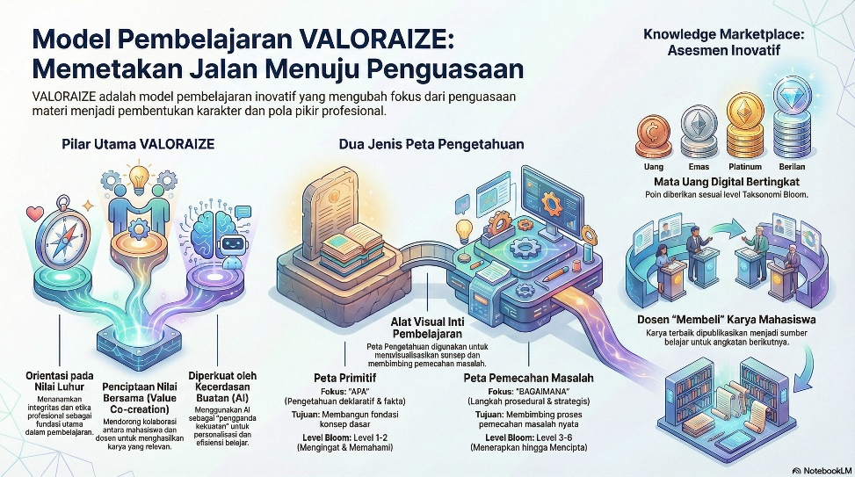  Dokumen pendukung:  https://drive.google.com/drive/folders/1hB8IWdA78YqiVZXx0KMHM4HmOpG_xAx_?usp=drive_link
5 | 15-17 Januari 2026 | Catatan:  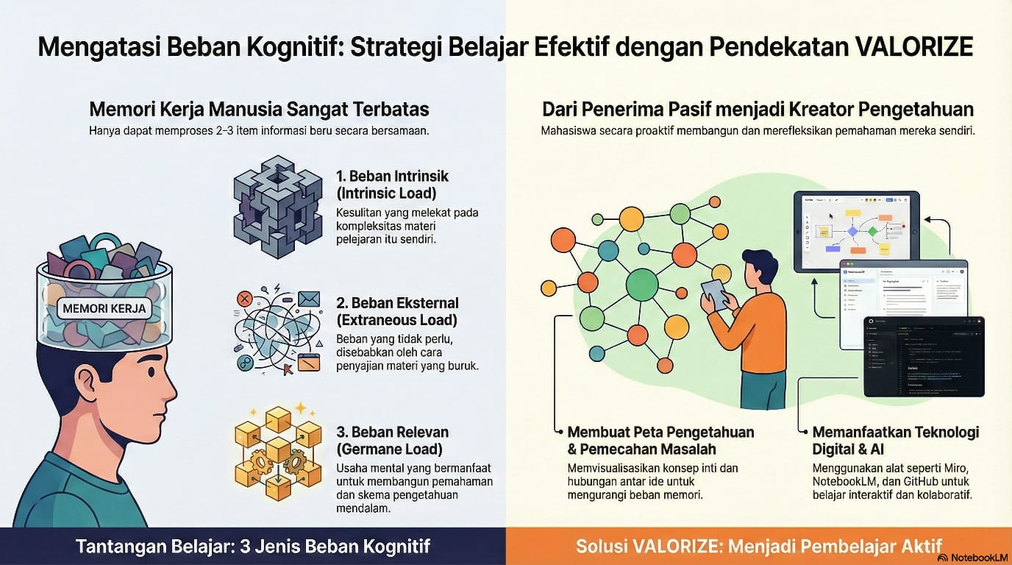  Dokumen pendukung:  Theoretical Framework v1 https://docs.google.com/document/d/1u2dhAdnh2OTaPFePBJnSuVxFz161TYXU/edit?usp=drive_link&ouid=103623899173051237700&rtpof=true&sd=true
6 | 21 Januari 2026 | Catatan:  Permohonan surat tugas dari UPI untuk keikutsertaan.  Dokumen Pendukung:  https://drive.google.com/file/d/17Vu03DzYR0ZjxzFkuUJlqWh20kyb-SXH/view?usp=drive_link
7 | 26 Januari 2026 | Catatan: Permohonan surat tugas baru dari DRI ke UPI.  Dokumen Pendukung:  https://drive.google.com/file/d/1peLfLLUvGMFXRhgJYBBaE7s8rwwTcA8x/view?usp=drive_link
8 | 27-29 Januari 2026 | Catatan: Surat tugas UPI dan Diskusi konsep  Dokumen Pendukung:  https://drive.google.com/file/d/1H5NDIxwEGYPkxONjjKvtp1On5_ZUCyGi/view?usp=drive_link
9 | 5 Februari 2026 | Catatan: Teoretical Framework pendekatan VALORIZE (2)  Dokumen Pendukung:  https://docs.google.com/document/d/1xvVpKmdavOb8nzNTzT6a3Fg0xnnqMTJe/edit?usp=drive_link&ouid=103623899173051237700&rtpof=true&sd=true
Progress Luaran Penelitian

No | Tanggal | Kegiatan
1 | 10 Maret 2026 | Catatan: Submit Paper ke Frontiers in Education  Dokumen Pendukung:  https://drive.google.com/drive/folders/14bFDYF-3ZEDm4dfc2IppqfT-qnUuokrh?usp=drive_link
2 | 27 Maret 2026 | Catatan: Masuk Tahap Review dan Submit Revisi Paper 1 April 2026  Dokumen Pendukung:  https://drive.google.com/drive/folders/1kCYwI7gANpgYKG6qg9Yz36EM-q7UL6OC?usp=drive_link
3 | 1 April 2026 | Catatan: Permintaan revisi reviewer2 (2)  Dokumen Pendukung:  https://drive.google.com/drive/folders/1wA2PAK8rrPUmCXfLFj4q5OiUR32q8XjB?usp=drive_link
4 | 2 April 2026 | Catatan: Lolos step 4  Dokumen Pendukung:  https://drive.google.com/drive/folders/1empCXMA7rXMiXRHbv2vvT3kiPGFVG7lM?usp=drive_link
5 | 4 April 2026 | Catatan: Permintaan revisi reviewer2 (3)  Dokumen Pendukung:  https://drive.google.com/drive/folders/1RWD8-Z1Q7OwW0w8pInB2YtTlmeZ7Nrc8?usp=drive_link
6 | 5 April 2026 | Catatan: Lolos step 4 Finalize  Dokumen Pendukung:  https://drive.google.com/drive/folders/1kMXrj67jv4tQjyWu6V_96_Muu4RsJLOj?usp=drive_link
7 | 6 April 2026 | Catatan: Status Per 6 April 2026  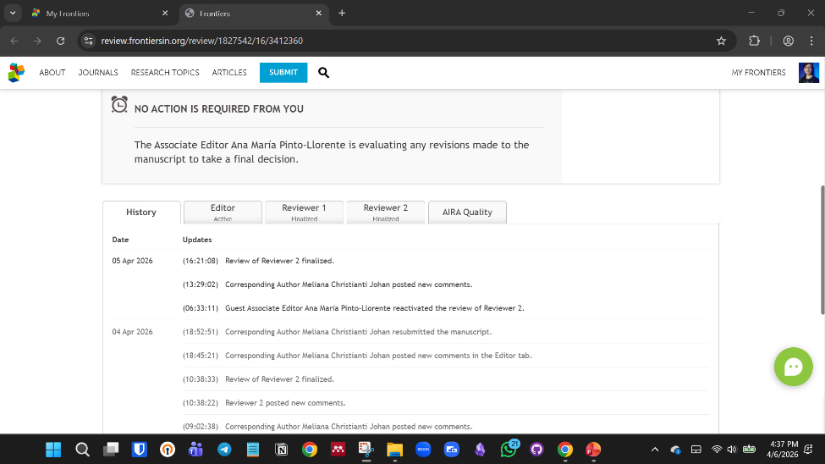

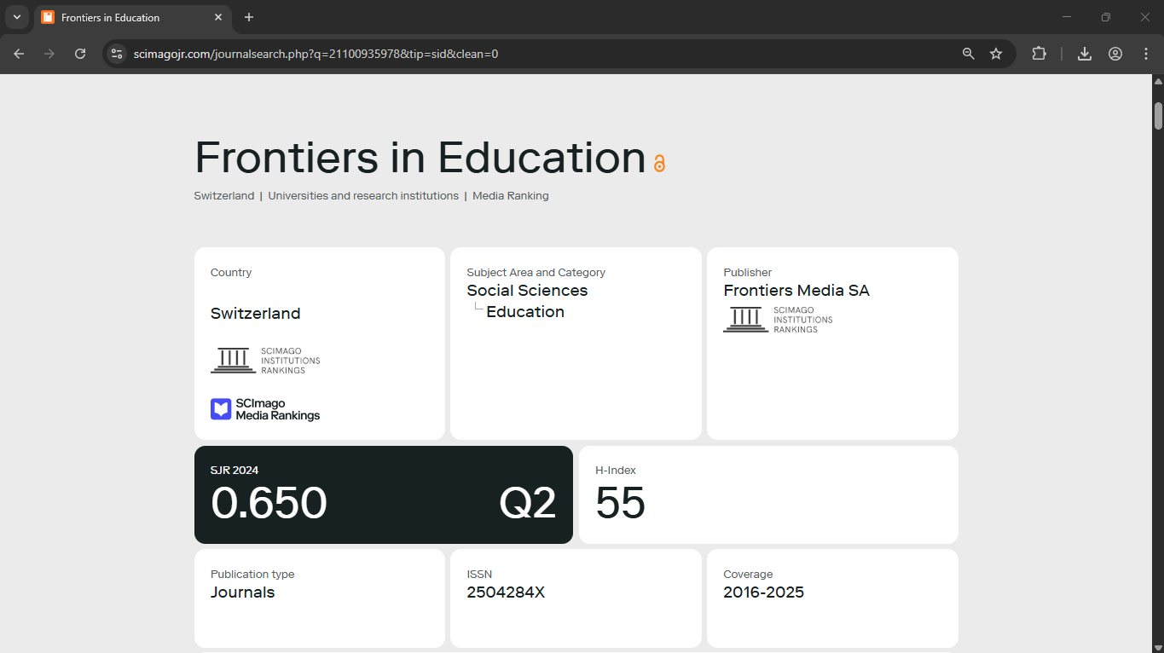
https://www.scimagojr.com/journalsearch.php?q=21100935978&tip=sid&clean=0

